# DAFTAR PUSTAKA

Abdullah, V. I., Rosdianto, N. O., Adyani, K., Rosyeni, Y., & Rusyanti, S. (2024).

Dismenore. Penerbit: NEM. shttps://books.google.co.id/books?id=tr0deqaaqbaj

Black, & Hawks. (2014). *Keperawatan Medikal Bedah : Manajemen Klinis untuk Hasil yang Diharapkan*. Elsevier.

Djawas, & Isna. (2020). Closed Kinetic Chain Exerciseefektif Dalam Meningkatkan Kemampuan Fungsional Pada Osteoartritis Lutut. *Jurnal Ilmiah Fisioterapi*, *3*(2), 1–7. https://doi.org/10.36341/jif.v3i2.1379

Farizqi, Rahman, & Sulistyowati. (2024). *Kolaborasi : Jurnal Hasil Kegiatan Kolaborasi Pengabdian Masyarakat Edukasi dan Penerapan Latihan Metode Closed Kinetic Chain pada Kondisi Osteoarthritis Genu di Wilayah Puskesmas Mojolaban Sukoharjo Education and Application of Closed Kinetic Chain Exerc*. *2*(3).

Hasim. (2019). *Penatalaksanaan Closed Kinetic Chain Exercise Pada Kasus Osteoarthritis Knee*.

Hendrawan, Setiyawati, Mahuri, Aqiena, Ramadani, Ramaniyah, Safitri, Choirunnisa, Sari, Meilani, Nurlaeli, Rohmah, Nurhatani, Nugraha, Pratiwi, & Luthfi. (2024). *Melangkah Bersama Fisioterapi: Jejak mahasiswa dalam membahas Peran Fisioterapi Pada Cedera Muskuloskeletal*. UNAIC Press Cilacap.

Kuswardani, Najizah, F., & Oktaviani, N. (2020). Pengaruh Graston Technique Dan Closed Kinetic Chain Exercise Pada Osteoarthritis Knee Dextra. *Jurnal Fisioterapi Dan Rehabilitasi*, *4*(1), 64–71. https://doi.org/10.33660/jfrwhs.v4i1.103

Muttaqin. (2013). *Buku Saku Gangguan Muskuluskletal Aplikasi Pada Praktik Klinik Keperawatan*. EGC Penerbit Buku Kedokteran.

Nasrullah. (2016). *Buku Ajar Keperawatan Gerontik Edisi 1* (T. Ismail (ed.)). Trans Info Media, Jakarta.

Ningtyas, Amanupunnyo, Manueke, Ainunrrahmah, & Pramesti. (2023). *Bunga Rampai Manejemen Nyeri* (p. 193). Media Pustaka Indo.

Pinzon, R. T. (2016). Pengkajian Nyeri. In *Buku pengkajian nyeri*. Betha Grafika Yogyakarta.

49

PPNI. (2018a). *Standar Diagnosis Keperawatan Indonesia: Definisi dan indikator Diagnostik* (Edisi III). Dewan Pengurus Pusat.

PPNI. (2018b). *Standar Intervensi Keperawatan Indonesia: Definisi dan Tindakan Keperawatan, Edisi 1. Jakarta: DPP PPNI*.

RISKESDAS. (2018). Laporan Provinsi Sumatera Utara. In *Lembaga Penerbit dan Pengembangan Kesehatan*.

Rosidah. (2023). Asuhan Keperawatan Pada Pasien Dengan Osteoarthritis Di UPT PSTW Jombang. *At-Tawassuth: Jurnal Ekonomi Islam*, *VIII*(I), 1–19.

Sari, Ngroho, Sulistyowati, Agustina, & YuliantoAnggraeni. (2024). Statistik Penduduk Lanjut Usia. In *Badan Pusat Statistik* (Vol. 21, Issue 1).

Suwondo, Meliala, & Sudadi. (2023). Buku Ajar Nyeri. In *Detector: Jurnal Inovasi Riset Ilmu Kesehatan* (Vol. 1, Issue 4). Indonesia Pain Society. https://doi.org/10.55606/detector.v1i4.2512

Swandari, Siwi, Putri, Waristu, & Abdullah. (2022). *Buku Ajar Terapi Latihan Pada Osteoarthritis Lutut* (Gerhanawati & Romadhona (eds.)).

WHO. (2023). *World Health Organization*. A Global Osteoarthritis. https:/[/www.who.int/news-room/fact-sheets/detail/osteoarthritis/](http://www.who.int/news-room/fact-sheets/detail/osteoarthritis/)

## Lampiran 1

# LEMBAR PENJELASAN KEPADA CALON RESPONDEN PENELITIAN

Kepada Yth, Ibu/Saudari

Perkenalkan, saya Juhira Amelia Hasibuan, mahasiswi Program Studi D3 Keperawatan Poltekkes Kemenkes Medan. Dengan hormat, saya mengajukan permohonan kesediaan Ibu/Saudari untuk berpartisipasi sebagai peserta dalam penelitian saya yang berjudul “Penerapan Latihan Closed Kinetic Chain Terhadap Skala Nyeri Pada Lansia Osteoarthritis (OA) di Puskesmas Simalingkar Kecamatan Medan Tuntungan.

Penelitian ini bertujuan untuk mengetahui gambaran penerapan teknik latihan closed kinetic chain dalam menurunkan intensitas nyeri pada pasien penderita osteoarthritis di wilayah kerja Puskesmas Simalingkar.

Dalam pelaksanaan penelitian, Ibu/Saudari akan diminta mengisi kuesioner dan mengikuti observasi berupa pengukuran skala nyeri. Saya sangat berharap Ibu/Saudari bersedia menjawab pertanyaan dengan jujur dan sesuai pengalaman yang dialami. Apabila bersedia menjadi peserta penelitian, mohon kesediaannya untuk menandatangani Surat Pernyataan Kesediaan menjadi Subjek Penelitian.

Atas perhatian dan kerjasama Ibu/Saudari, saya ucapkan terima kasih.

Hormat Saya Peneliti

(Juhira Amelia Hasibuan)

## Lampiran 2

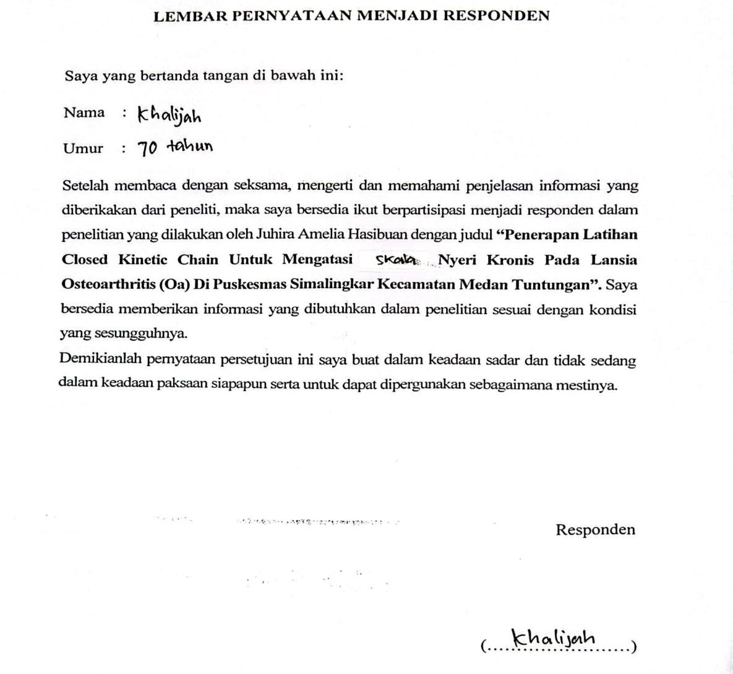

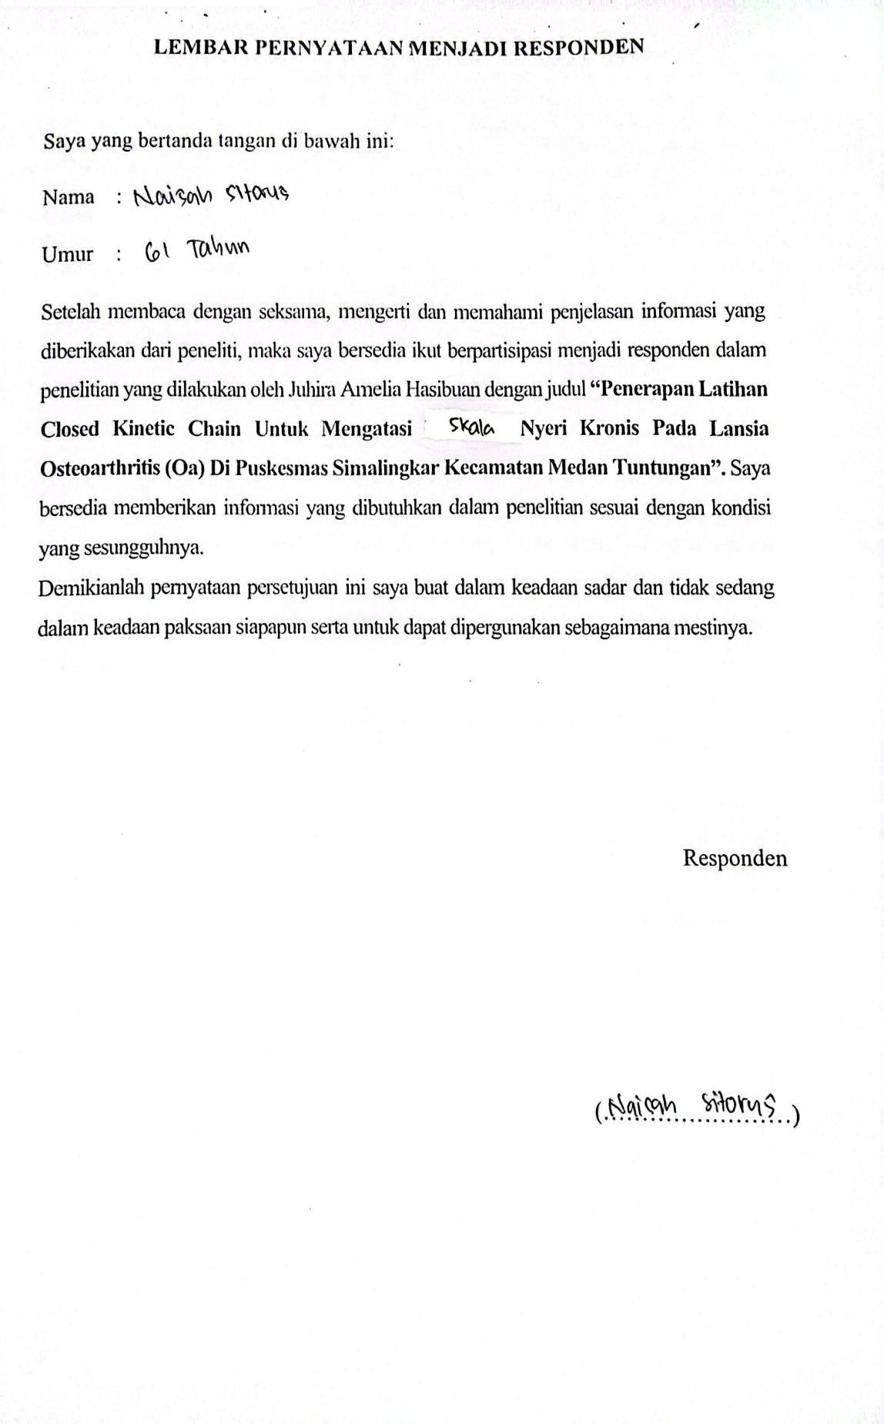

## Lampiran 3

# LEMBAR OBSERVASI PENGUKURAN SKALA NYERI

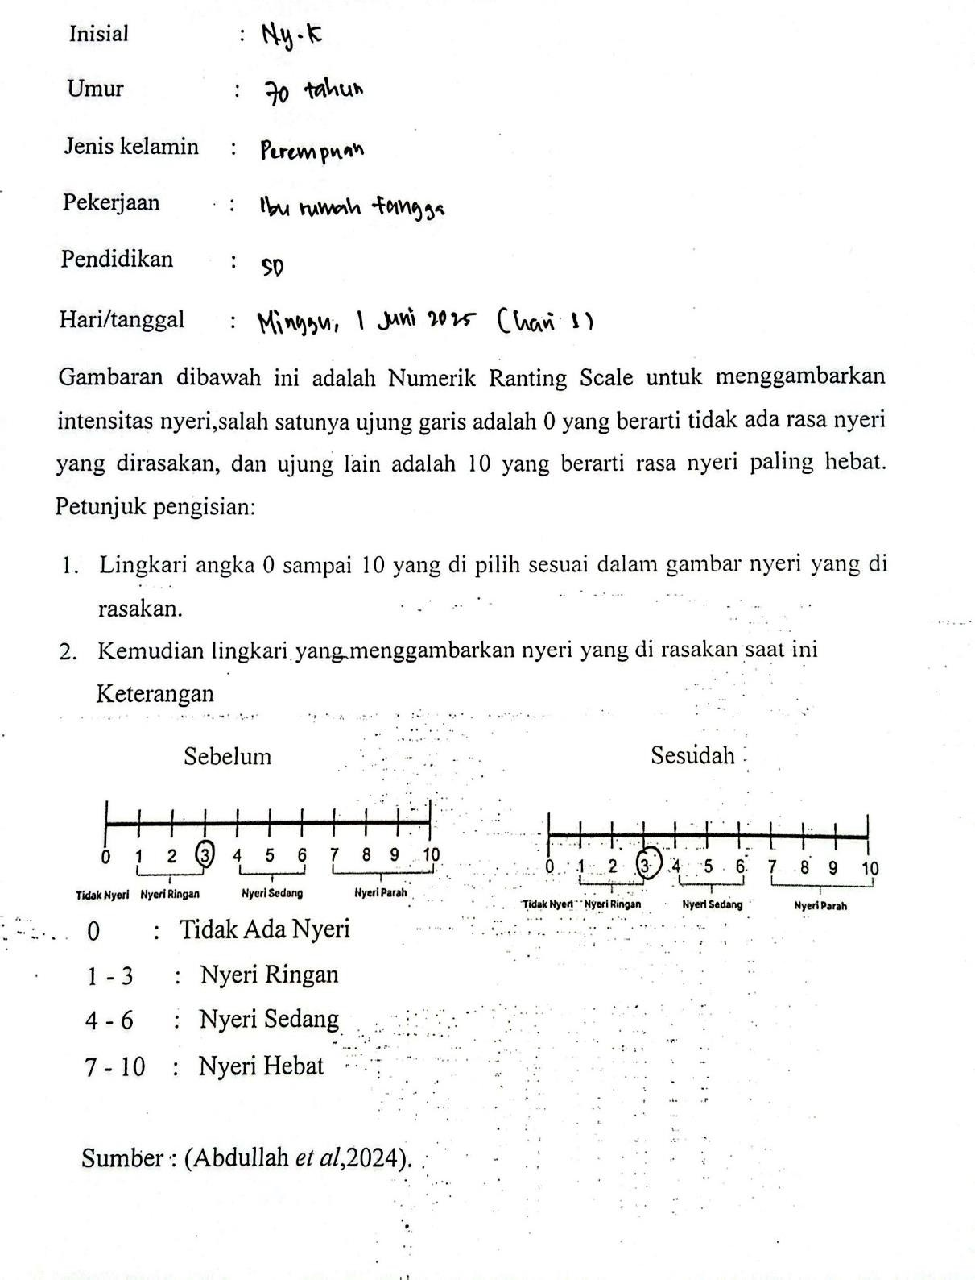

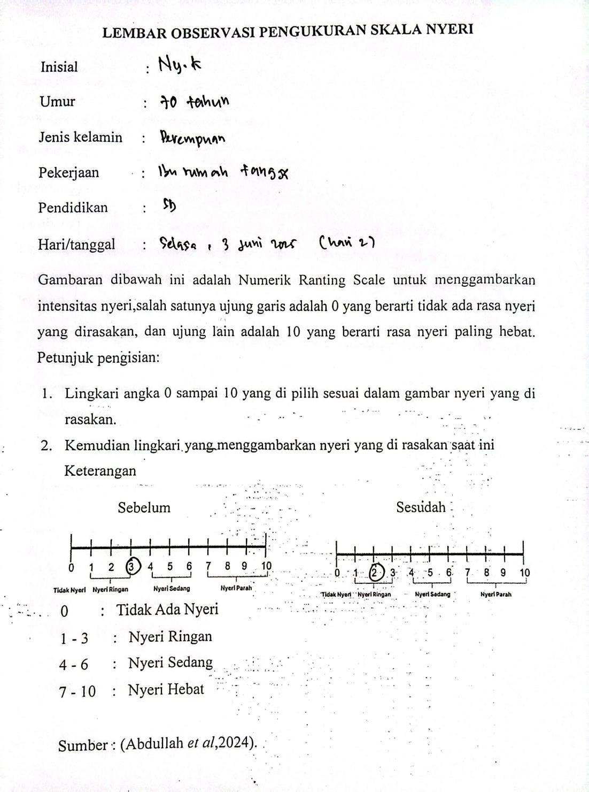

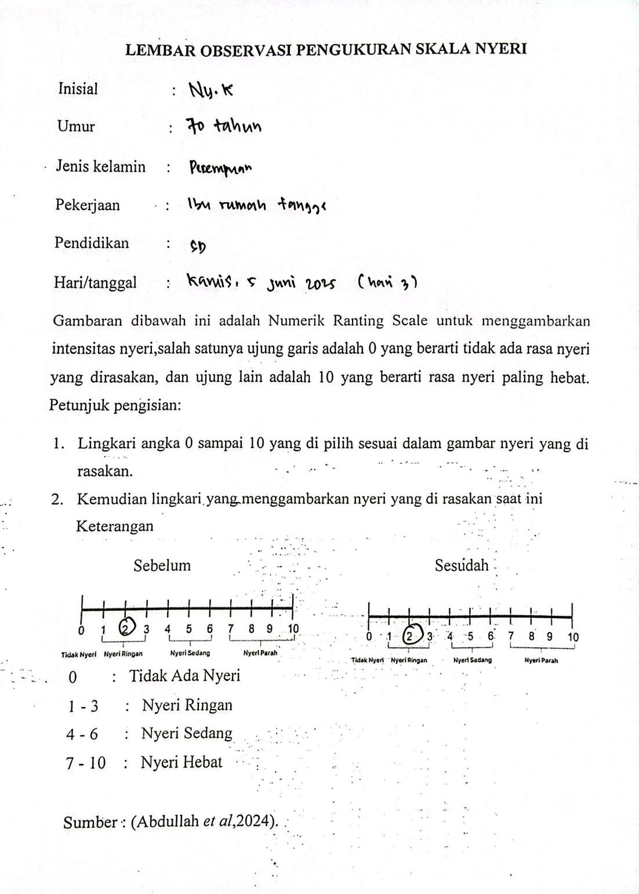

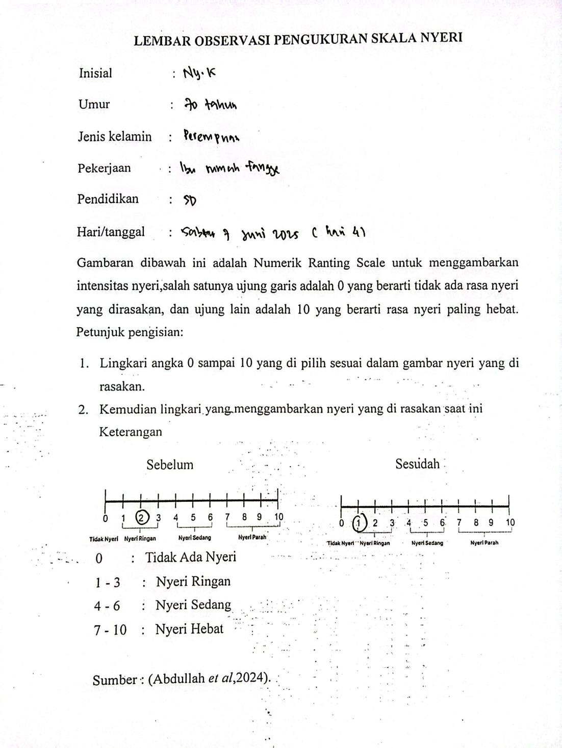

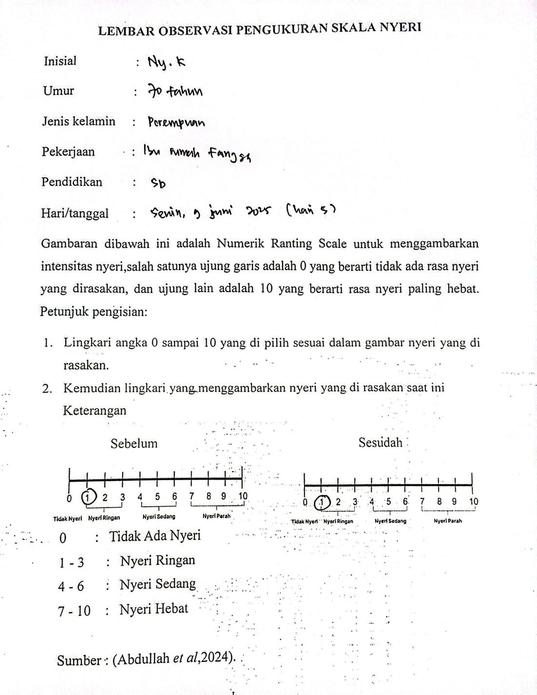

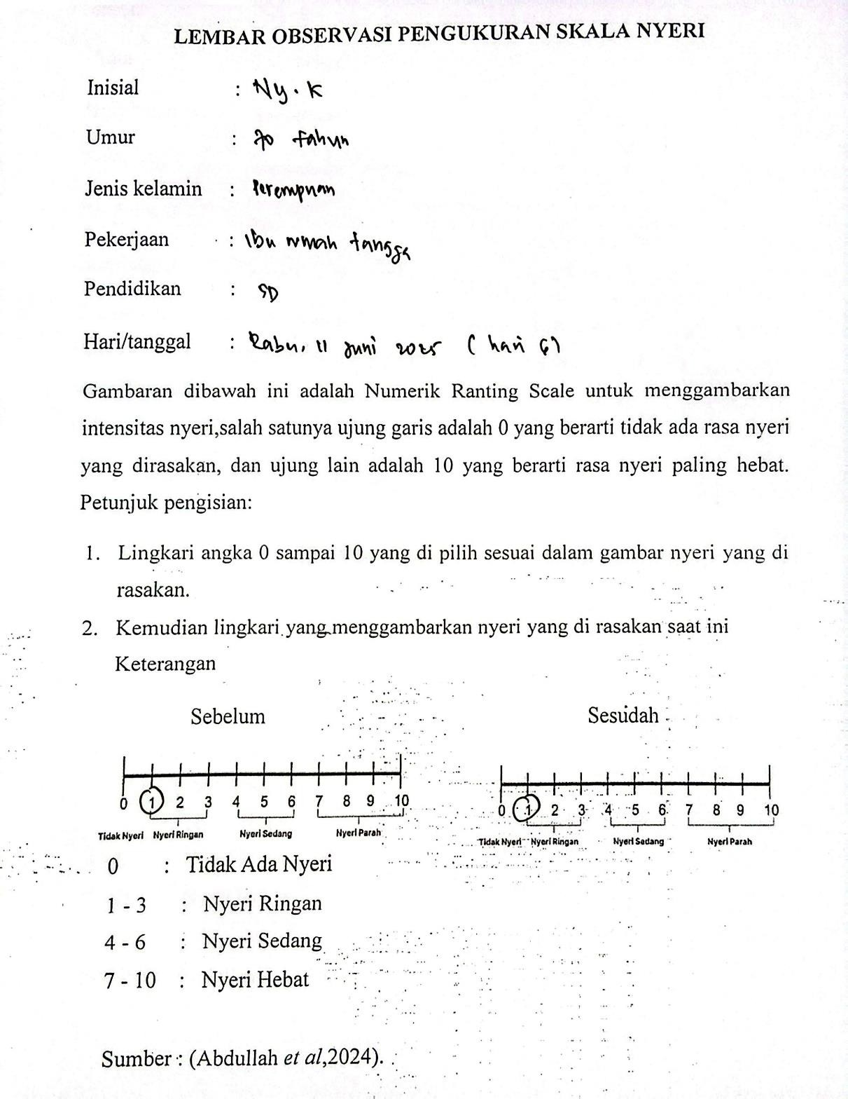

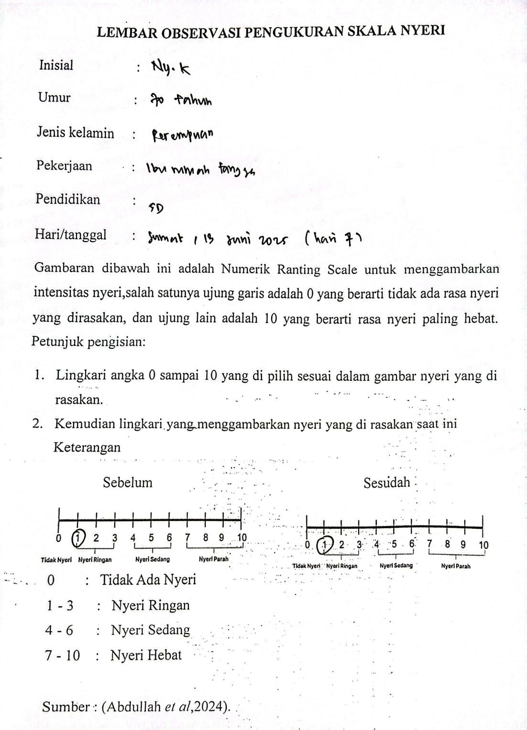

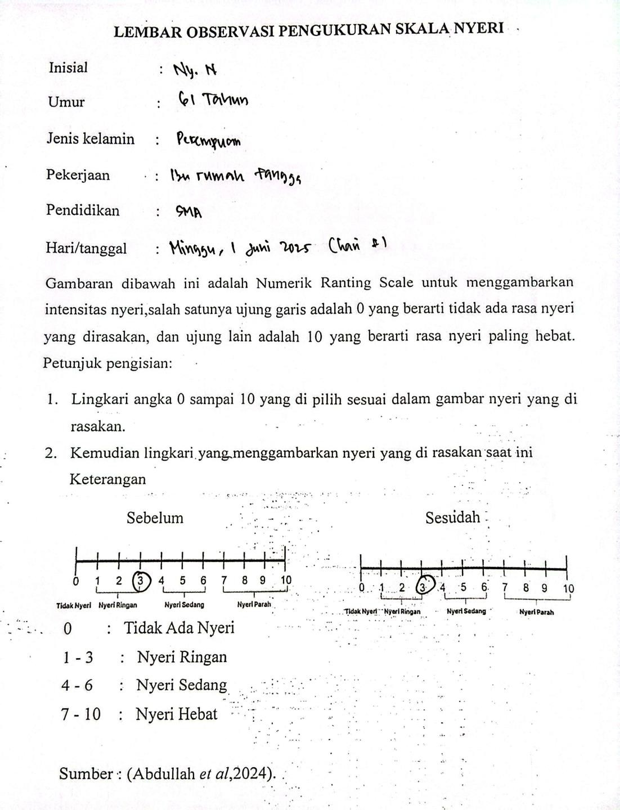

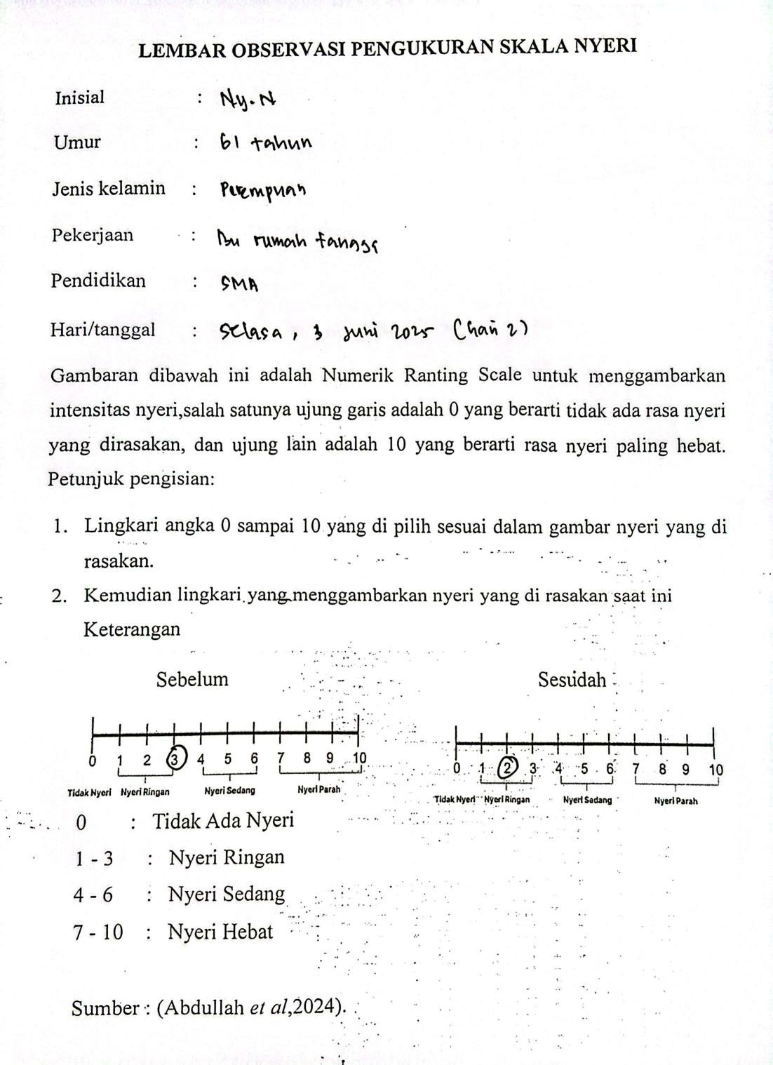

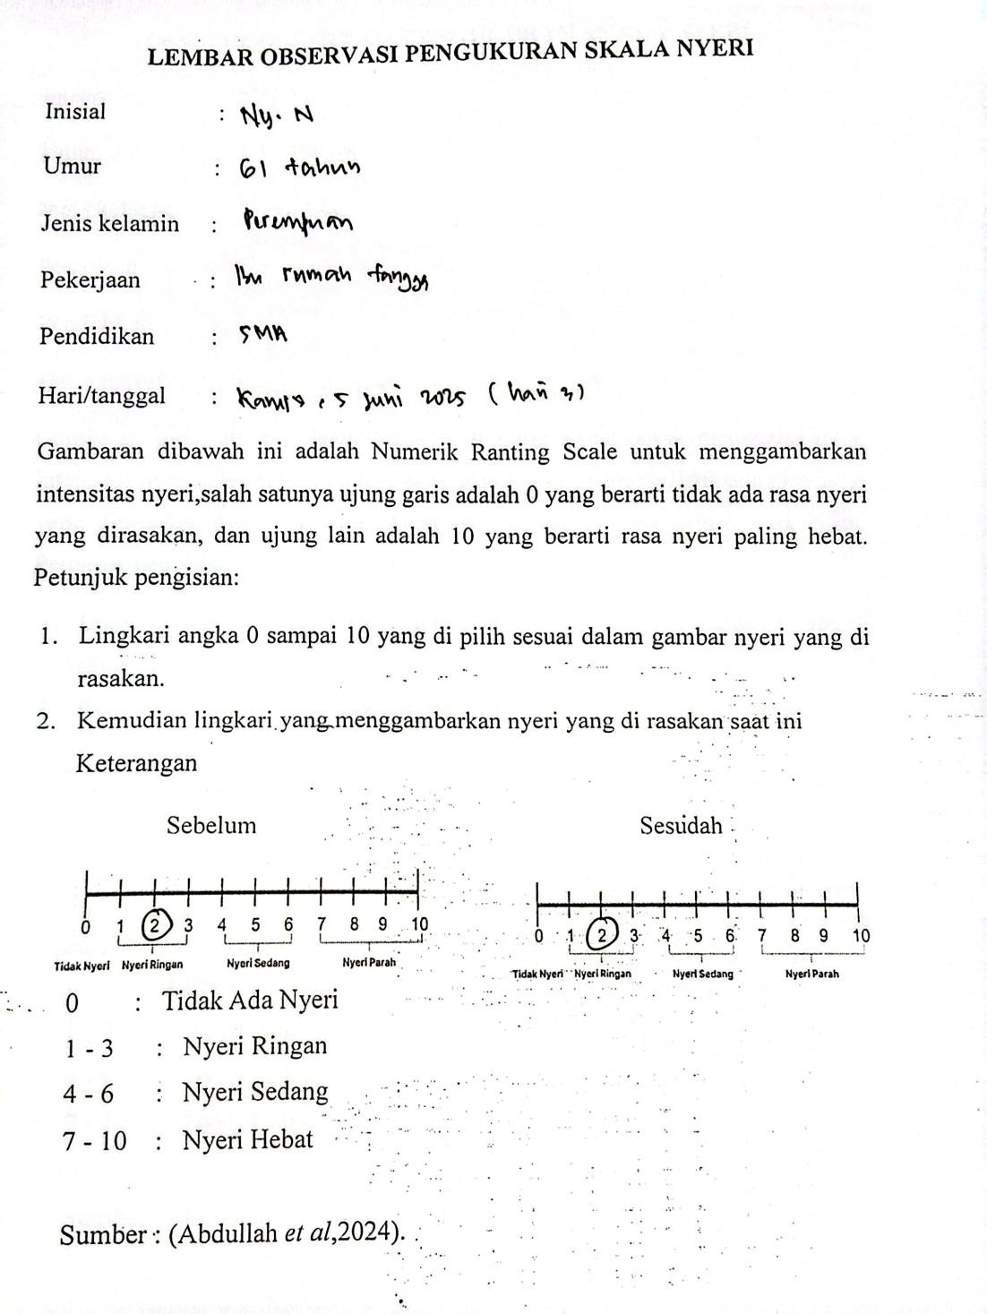

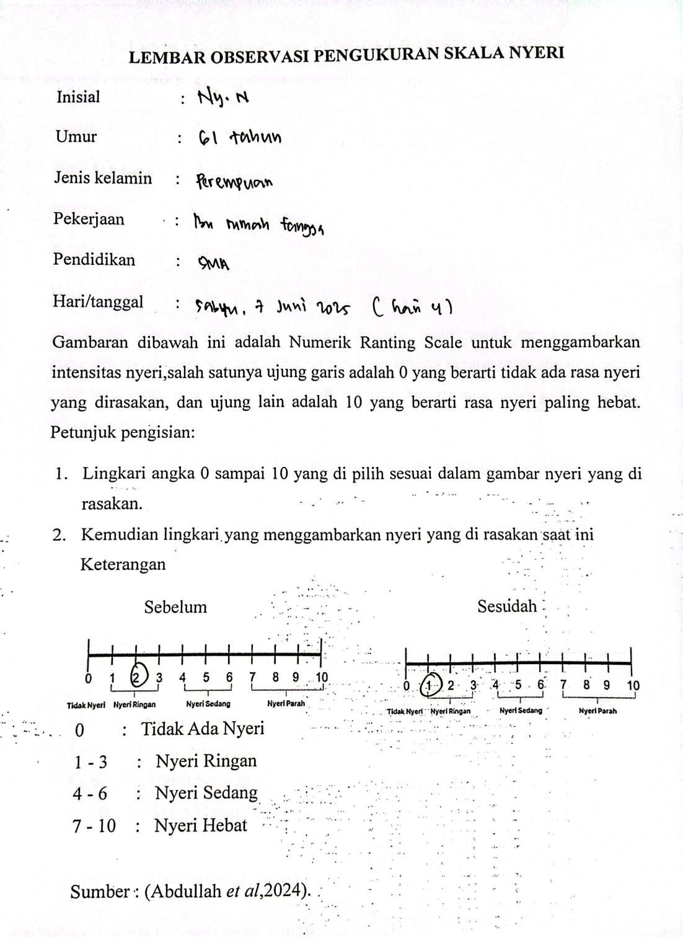

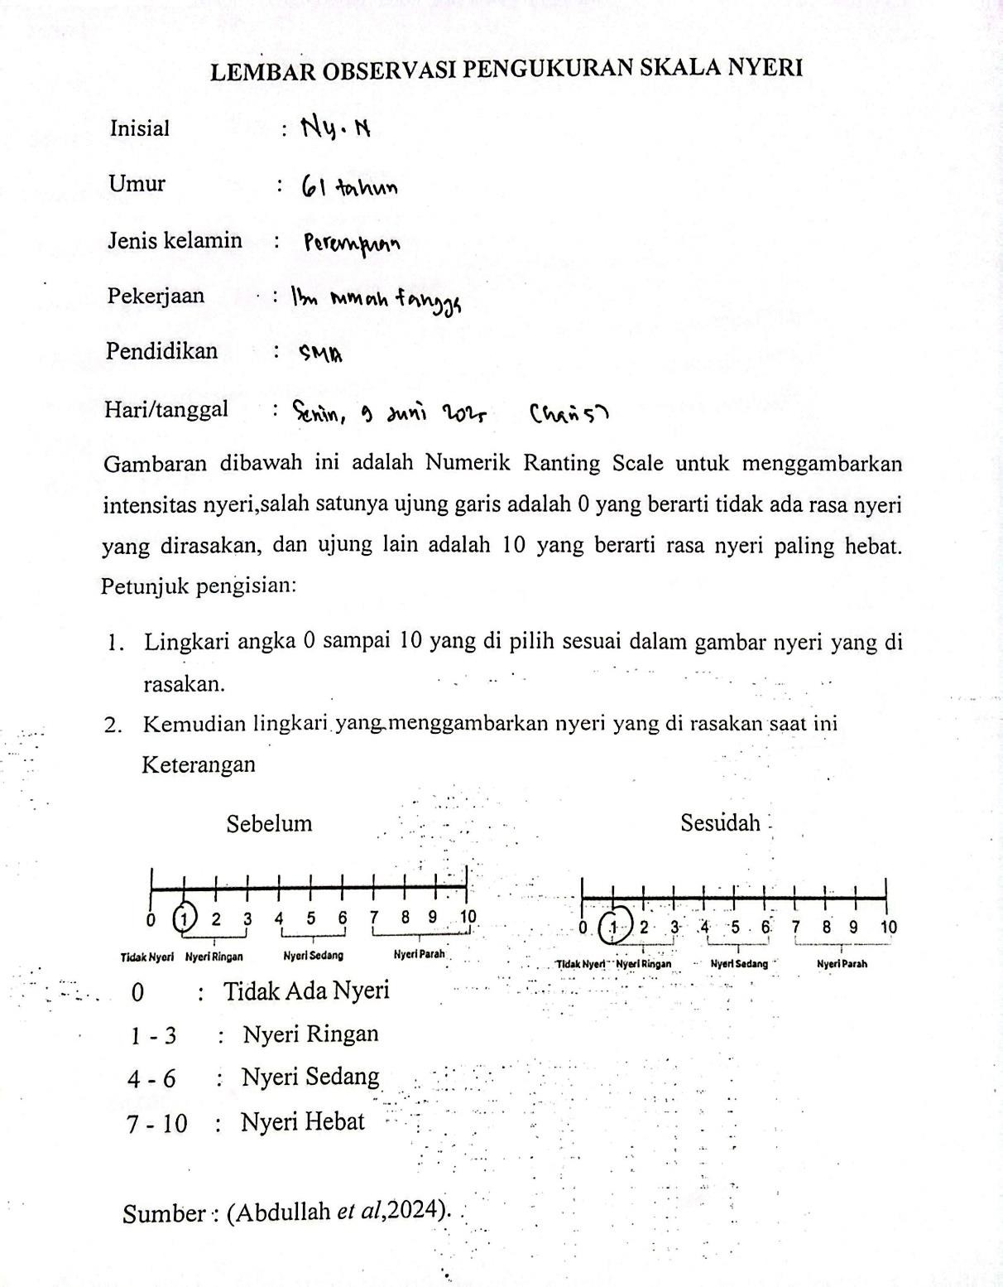

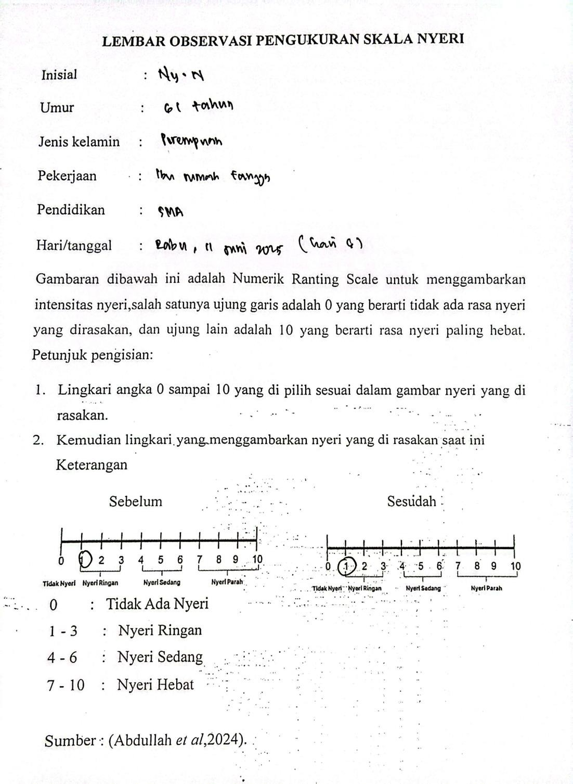

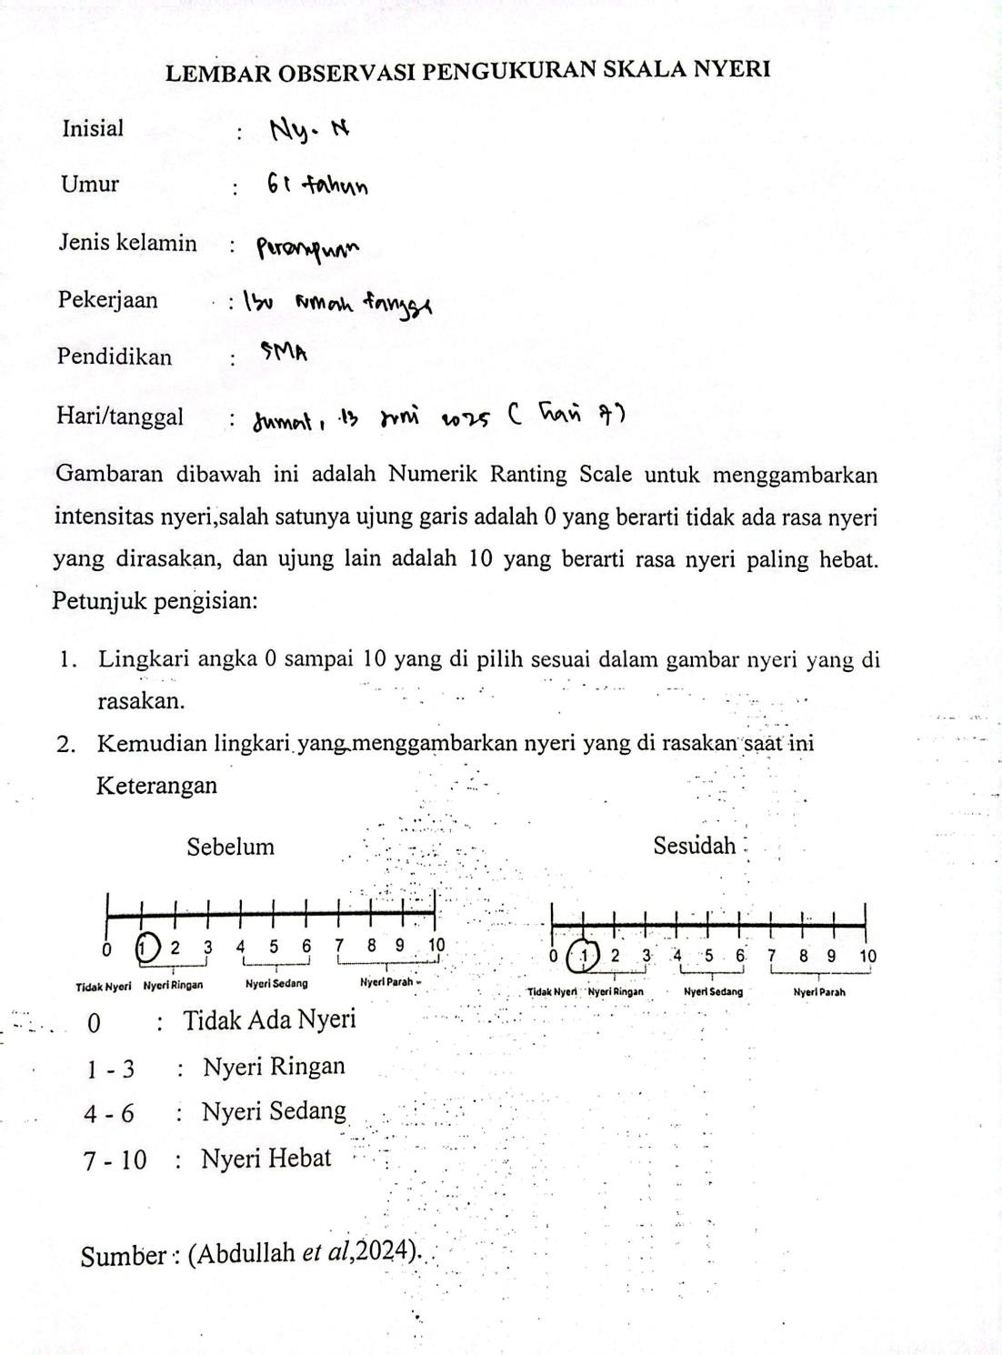

## Lampiran 4

# LEMBAR STANDAR OPERASIONAL PROSEDURE

|  |  |  |  |
| --- | --- | --- | --- |
| **STANDAR**  **OPERASIO NAL** | **Latihan *Closed Kinetic Chain*** | **Ya** | **Tidak** |
| Pengertian | Closed Kinetic Chain adalah jenis latihan gerak aktif di mana tungkai bawah diposisikan tetap dengan telapak kaki menapak pada permukaan lantai. Latihan ini mengombinasikan kerja sama berbagai kelompok otot dan sendi guna meningkatkan stabilitas sendi serta menstimulasi aktivasi proprioseptif pada area  telapak kaki |  |  |
| Tujuan | Mengurangi rasa nyeri dan meningkatkan fleksibilitas atau rentang gerak sendi, sehingga individu dapat menjalankan aktivitas fungsional  harian secara mandiri. |  |  |
| Indikasi | Responden yang beresiko menderita ostearhtritis |  |  |
| Persiapan responden | Kaji Tingkat resiko berdasarkan sakala nyeri NRS Kaji kondisi umun responden  Jaga privasi responden  Ciptakan kondisi yang aman |  |  |
| Prosedur Tindakan | Sampaikan informasi mengenai tujuan serta manfaat terapi kepada pasien dan/atau keluarganya secara jelas.  Lakukan persiapan terhadap pasien sebelum memulai sesi terapi stretching atau peregangan otot.  Atur posisi pasien agar dalam keadaan nyaman, santai, dan stabil.  Lakukan pengkajian terhadap tingkat risiko nyeri  menggunakan skala NRS (Numeric Rating Scale). |  |  |

|  |  |  |  |  |
| --- | --- | --- | --- | --- |
|  | Tinjau kondisi umum pasien secara menyeluruh sebelum intervensi.  Pastikan privasi pasien terjaga selama pelaksanaan terapi.  Pastikan lingkungan sekitar aman untuk pelaksanaan latihan.  Pastikan area tubuh yang akan diregangkan tidak tertutup oleh pakaian yang menghambat gerakan.  Lakukan pemanasan terlebih dahulu sebelum  memulai latihan peregangan | |  |  |
| Prosedur Teknik Latihan | Mini Squat | Berdirilah dengan posisi kaki terbuka sejajar dengan lebar bahu. Pegang bagian belakang kursi dengan kedua tangan guna membantu menjaga keseimbangan tubuh. Tekuk lutut perlahan sambil mendorong pinggul ke arah belakang, menyerupai gerakan saat akan duduk. Setelah itu, dorong tubuh kembali ke posisi berdiri menggunakan tenaga dari otot kaki.  Latihan ini dilakukan sebanyak 8 hingga 12 repetisi dalam waktu  sekitar 10 menit. |  |  |
|  | Quad sets | Posisikan tubuh dalam keadaan telentang dengan satu kaki ditekuk sementara kaki lainnya tetap lurus. Letakkan gulungan handuk atau bantal kecil di  bawah lutut kaki yang lurus. |  |  |

|  |  |  |  |  |
| --- | --- | --- | --- | --- |
|  |  | Tekan lutut secara perlahan ke arah bawah hingga otot paha depan terasa berkontraksi.  Tahan selama 10 detik, kemudian lepaskan dan rilekskan kembali. Ulangi gerakan ini sebanyak 5–10 kali  dalam durasi 5–10 menit |  |  |
|  | Sit to stand | Duduk di kursi dengan telapak kaki menapak rata di lantai dan lutut membentuk sudut 90 derajat. Dorong tubuh ke atas hingga berdiri tegak dengan mengandalkan kekuatan otot paha dan lutut. Setelah berdiri penuh, turunkan tubuh perlahan hingga kembali ke posisi duduk. Lakukan gerakan ini berulang 8– 12 kali dengan durasi sekitar 10  menit |  |  |
| Dokumentasi | Hasil pengukuran sebelum dan sesudah penerapan latihan stretching  Hasil pengukuran NRS sebelum dan sesudah  penerapan | |  |  |

## Lampiran 5

# TABEL OBSERVASI PENGUKURAN SKALA NYERI

|  |  |  |  |  |  |
| --- | --- | --- | --- | --- | --- |
| **Hari Ke-** | **Skala Nyeri**  **Sebelum Intervensi**  **Ny.K** | **Skala Nyeri**  **Sesudah Intervensi**  **Ny.K** | **Skala Nyeri**  **Sebelum Intervensi**  **Ny.N** | **Skala Nyeri**  **Sesudah Intervensi**  **Ny.N** | **Waktu** |
| 1 | 3 | 3 | 3 | 3 | 30 menit |
| 2 | 3 | 2 | 3 | 2 | 30 menit |
| 3 | 2 | 2 | 2 | 2 | 30 menit |
| 4 | 2 | 1 | 2 | 1 | 30 menit |
| 5 | 1 | 1 | 1 | 1 | 30 menit |
| 6 | 1 | 1 | 1 | 1 | 30 menit |
| 7 | 1 | 1 | 1 | 1 | 30 menit |

## Lampiran 6

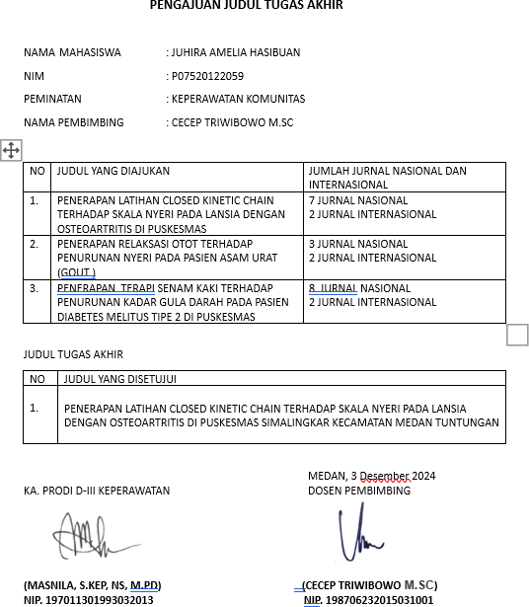

## Lampiran 7

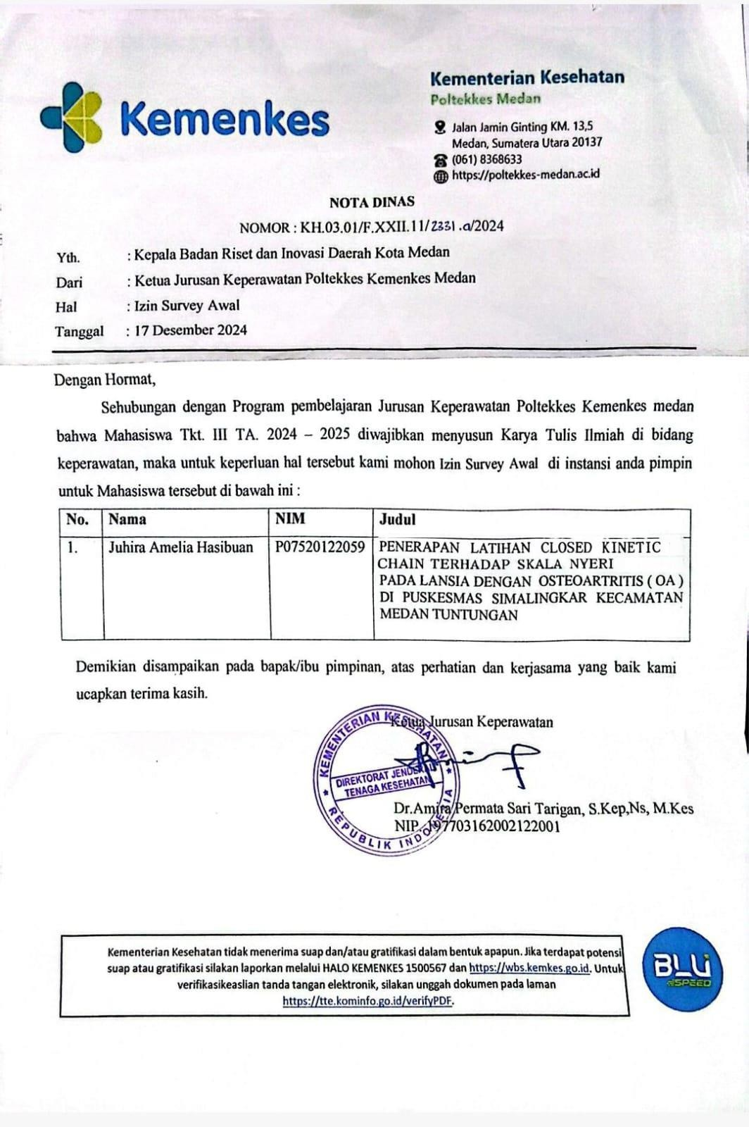

## Lampiran 8

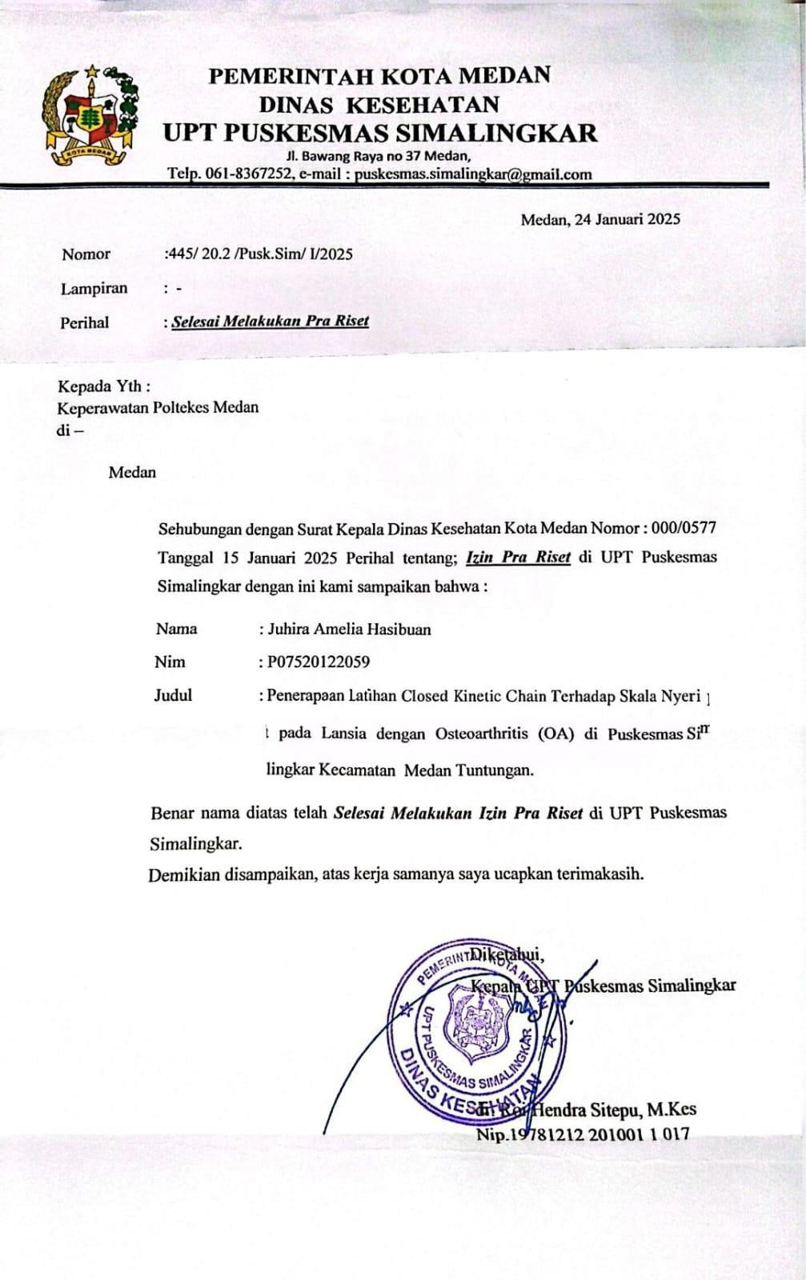

## Lampiran 9

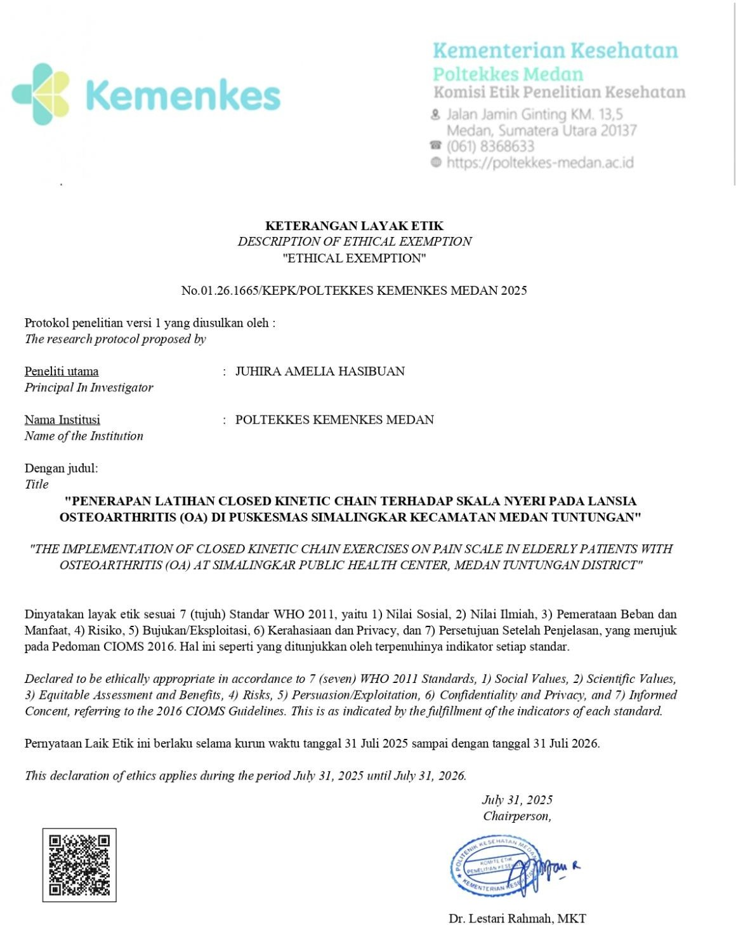

## Lampiran 10

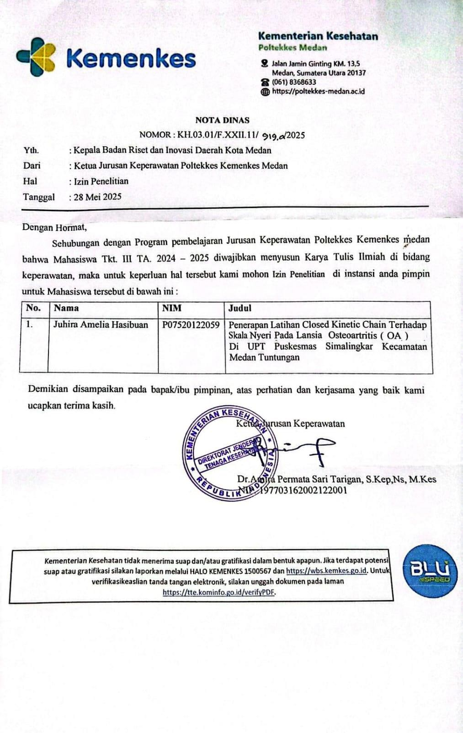

## Lampiran 11

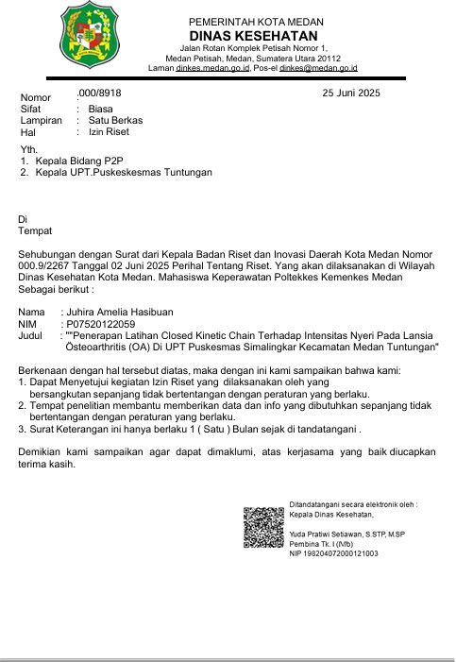

## Lampiran 12

**Dokumentasi**

